JEGYZŐKÖNYV

Adatbázisrendszerek I.

Féléves feladat

Készítette: Rőthi János

Neptunkód: NDRQ1Y

**A feladat leírása:**

A beadandó témája egy olyan adatbázis, amely több éttermet kezel. Rákereshetünk benne a rendelésekre, vagy az éttermekre, a vevő adatait is lekérdezhetjük.

**Az ER modell egyedei és tuladjonságai:**

* **A Bankkártya egyed tulajdonságai**
  + Kártyaszám: A Bankkártya egyed elsődleges kulcsa.
  + Bank: A bank neve, amelyhez a bankkártya tartozik.
  + Lejárati dátum: A kártya lejárati dátuma.
  + Típus: A bankkártya típusa.
* **A Vevő egyed tulajdonságai**
  + VevőID: A Vevő egyed elsődleges kulcsa.
  + Név: A vevő neve.
  + Telefonszám: A vevő telefonszáma.
  + Cím: Összetett tulajdonság. A vevő címe.
* **A Rendelés egyed tulajdonságai**
  + RendelésID: A rendelés egyed elsődleges kulcsa.
  + Teljes ár: A rendelés teljes ára. Származtatott tulajdonság.
  + Étterem neve: Az étterem neve ahonnan rendelve lett.
  + Kiszállítási idő: Többértékű tulajdonság. Egy várható időtartam percben megadva
* **A Futár egyed tulajdonságai**
  + FutárID: A Futár egyed elsődleges kulcsa.
  + Telefonszám: A futár telefonszáma.
  + Név: A futár neve.
  + Étterem: Az étterem ahol a futár dolgozik.
* **Az Étterem egyed tulajdonságai**
  + ÉtteremID: Az étterem egyed elsődleges kulcsa.
  + Nyitva tartás: Az étterem nyitva tartási ideje.
  + Név: Az étterem neve.
  + Elérhetőség: Összetett tulajdonság. Az étterem elérhetőségei.

**Egyedek közötti kapcsolat:**

* **Étterem és Futár:**

Az étterem és a Futár egyedek között egy a többhöz kapcsolat van, mivel egy étterem alkalmazhat több futárt, de egy futár csak egy étteremnél dolgozik.

* **Étterem és Rendelés:**

Az Étterem és a Rendelés egyedek között egy a többhöz kapcsolat van, mivel egy étteremnek lehet több rendelése, de egy rendelés csak egy étteremhez tartozhat.

* **Rendelés és Vevő:**

A Rendelés és a Vevő egyedek között egy a többhöz kapcsolat van, mivel egy vevő rendelhet többfélét is, de egy rendelés csak 1 vevőhöz kerülhet ki.

* **Vevő és Bankkártya:**

A Vevő és a Bankkártya egyedek között egy a többhöz kapcsolat van, mivel egy vevőnek lehet több bankkártyája is, de egy bankkártyának nem lehet több tulajdonosa.

**Az adatbázis ER-modellje:**

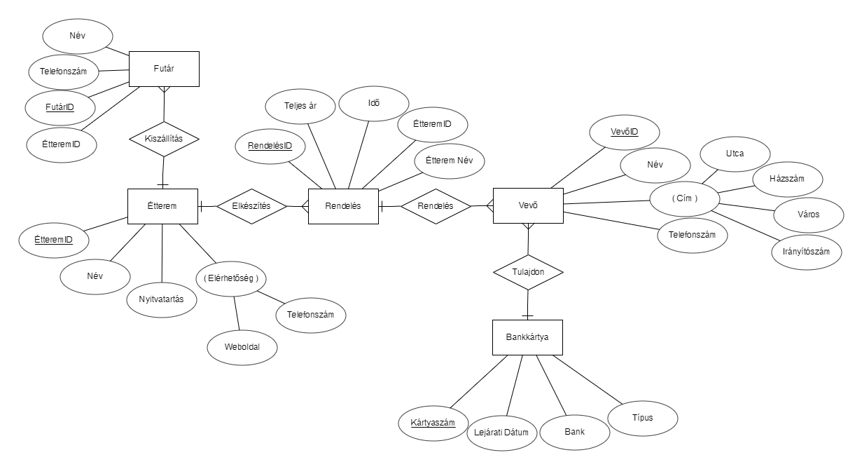

**Az adatbázis konvertálása relációs modellre:**

A ***Bankkártya*** egyedből egy tábla lesz. A tulajdonságaiból lesznek a mezők. A Kártyaszám mező lesz az elsődleges kulcs, valamint lesz egy VevőID idegen kulcs, amely a ***Vevő*** elsődleges kulcsával van kapcsolatban.

A ***Vevő*** egyedből egy tábla lesz. A tulajdonságaiból és a *Cím* komponenseiből lesznek a mezők. A VevőID lesz az elsődleges kulcsa.

A ***Rendelés*** egyedből egy tábla lesz. A tulajdonságaiból lesznek a mezők, kivétel a Feltét és a Méret tulajdonság, mert ezek többértékű tulajdonságok, tehát külön táblába kerülnek. A RendelésID lesz az elsődleges kulcsa, valamint lesz egy idegen kulcsa, az ÉtteremID, amely a ***Rendelés*** elsődleges kulcsához kapcsolódik.

Az ***Étterem*** egyedből egy tábla lesz. A tulajdonságaiból és az *Elérhetőség* komponenseiből lesznek a mezők. Az *ÉtteremID* lesz az elsődleges kulcsa.

A ***Futár*** egyedből egy tábla lesz. A tulajdonságaiból lesznek a mezők. A FutárID lesz az elsődleges kulcsa, valamint lesz egy idegen kulcsa, a ÉtteremID, amely az ***Étterem*** elsődleges kulcsához kapcsolódik.

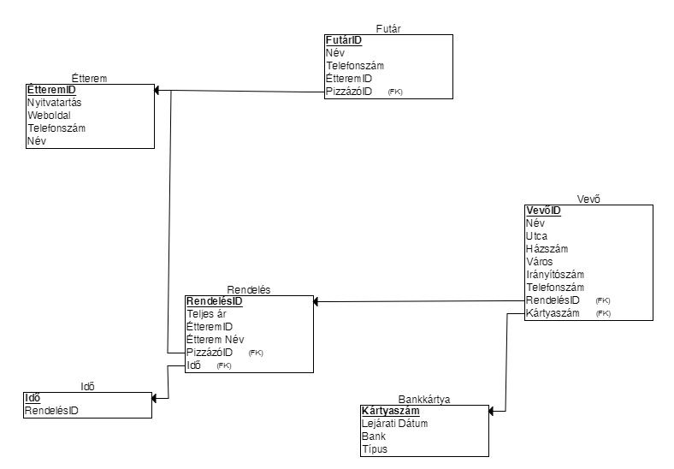

**A táblák létrehozása:**

CREATE TABLE Etterem (

EtteremID INT NOT NULL,

Nyitvatartas VARCHAR(20),

Nev VARCHAR(30),

Telefonszam VARCHAR(9),

Weboldal VARCHAR(40),

PRIMARY KEY (EtteremID)

);

CREATE TABLE Futar (

FutarID INT NOT NULL,

Nev VARCHAR(30),

Telefonszam INT,

EtteremID INT,

PRIMARY KEY (FutarID)

FOREIGN KEY (EtteremID) REFERENCES Etterem(EtteremID)

);

CREATE TABLE Rendeles (

RendelesID INT NOT NULL,

Teljes_ar VARCHAR(7),

Etterem_neve VARCHAR(35),

VevoID INT,

EtteremID INT NOT NULL,

PRIMARY KEY (RendelesID),

FOREIGN KEY (VevoID) REFERENCES Vevo(VevoID),

FOREIGN KEY (EtteremID) REFERENCES Etterem(EtteremID)

);

CREATE TABLE Vevo (

VevoID INT NOT NULL,

Nev VARCHAR(30),

Telefonszam INT,

Varos VARCHAR(30),

Iranyitoszam VARCHAR(4),

Utca VARCHAR(30),

Hazszam VARCHAR(3),

PRIMARY KEY (VevoID)

);

CREATE TABLE Bankkartya (

Kartyaszam VARCHAR(20) NOT NULL,

Bank VARCHAR(30),

Lejarati_datum DATE,

Tipus VARCHAR(20),

VevoID INT,

PRIMARY KEY (Kartyaszam),

FOREIGN KEY (VevoID) REFERENCES Vevo(VevoID)

);

CREATE TABLE Etel (

Etel VARCHAR(25),

RendelesID INT,

PRIMARY KEY (Etel),

FOREIGN KEY (RendelesID) REFERENCES Rendeles(RendelesID)

);

CREATE TABLE Ido(

RendelesID INT,

Ido VARCHAR(5),

PRIMARY KEY (Ido),

FOREIGN KEY (RendelesID) REFERENCES Rendeles(RendelesID)

);

INSERT INTO Futar VALUES

('1' , 'Kiss József' , '205234534' , '4');

INSERT INTO Futar VALUES

 ('2' , 'Nagy János' , '303452345' , '7');

INSERT INTO Futar VALUES

('3' , 'Lakatos Géza' , '304564563' , '1');

INSERT INTO Futar VALUES

 ('4' , 'Kiss Anna' , '205634566' , '3');

INSERT INTO Futar VALUES

 ('5' , 'Nagy Tibor' , '704563456' , '5');

INSERT INTO Futar VALUES

 ('6' , 'Horváth Lajos' , '706345643' , '2');

INSERT INTO Futar VALUES

 ('7' , 'Tóth Gábor' , '209368253' , '5');

INSERT INTO Futar VALUES

 ('8' , 'Nagy Fanni' , '208263463' , '7');

INSERT INTO Futar VALUES

 ('9' , 'Végh Béla' ,'706655665' , '3');

INSERT INTO Futar VALUES

 ('10' , 'Juhász Gergely' , '304568654' , '7');

INSERT INTO Futar VALUES

 ('11' , 'Mészáros Gábor' , '308123456' , '4');

INSERT INTO Futar VALUES

 ('12' , 'Fekete Mária' , '309994445' , '6');

INSERT INTO Futar VALUES

 ('13' , 'Magyar Lajos' , '206234556' , '2');

INSERT INTO Futar VALUES

 ('14' , 'Németh Róbert' , '208822553' , '7');

INSERT INTO Futar VALUES

 ('15' , 'Török Béla' , '307256677' , '2');

INSERT INTO Etterem VALUES

('1','10-23', 'Pizza Hut', '209876543', 'pizza.hut.hu');

INSERT INTO Etterem VALUES

('2', '9-24', 'Pizza bázis', '208765432', 'pizza.bazis.hu');

INSERT INTO Etterem VALUES

('3', '10-22', 'Pizza tábor', '306876546', 'pizza.tabor.hu');

INSERT INTO Etterem VALUES

('4', '10-01', 'Pizza Gábor', '307364563', 'pizza.gabor.hu');

INSERT INTO Etterem VALUES

('5', '9-23', 'Döner King' , '303834657', 'doner.king.hu');

INSERT INTO Etterem VALUES

('6', '10-22', 'Rockabilly Chicken', '709728374', 'rockabilly.chicken.hu');

INSERT INTO Etterem VALUES

('7', '11-24', 'Ördögkonyha', '704738277', 'ordogkonyha.hu');

INSERT INTO Etterem VALUES

('8', '10-22', 'DonPepe', '309834782', 'donpepe.hu');

INSERT INTO Etterem VALUES

('9', '0-24', ' McDonalds', '201231239', 'mcdonalds.hu');

INSERT INTO Etterem VALUES

('10', '10-22', 'Király Pizza', '309874783', 'kiralypizza.hu');

INSERT INTO Etterem VALUES

('11', '11-21', 'Bohém Marha Bisztró', '209874283', 'bohem.hu');

INSERT INTO Etterem VALUES

('12', '10-23', 'Fald fel amerikát', '709836848', 'faldfel.hu');

INSERT INTO Rendeles VALUES

('1', '1200', ' Fald fel amerikát', '2' , '7');

INSERT INTO Rendeles VALUES

('2', '3000', 'Bohém Marha Bisztró','4', '3');

INSERT INTO Rendeles VALUES

('3', '4000', ' McDonalds ','5', '6');

INSERT INTO Rendeles VALUES

('4', '3500', 'DonPepe','6', '3');

INSERT INTO Rendeles VALUES

('5', '3200', 'DönerKing', '7','6');

INSERT INTO Rendeles VALUES

('6', '1200', 'Ördög Konyha','8', '2');

INSERT INTO Rendeles VALUES

('7', '800', 'Pizza Tábor','9', '7');

INSERT INTO Rendeles VALUES

('8', '2000', 'Király Pizza','1', '2');

INSERT INTO Rendeles VALUES

('9', '3200', 'Pizza Hut', '12','6');

INSERT INTO Rendeles VALUES

('10', '4300', 'McDonalds', '13','8');

INSERT INTO Rendeles VALUES

('11', '1200', 'Fald fel amerikát','14', '2');

INSERT INTO Rendeles VALUES

('12', '1400', 'DönerKing', '4','5');

INSERT INTO Rendeles VALUES

('13', '1200', 'KirályPizza', '10','7');

INSERT INTO Rendeles VALUES

('14', '1400', 'Ördögkonyha','12', '2');

INSERT INTO Rendeles VALUES

('15', '1300', 'McDonalds','3', '5');

INSERT INTO Ido VALUES

('1', '60');

INSERT INTO Ido VALUES

('2', '45');

INSERT INTO Ido VALUES

('3', '55');

INSERT INTO Ido VALUES

('4', '70');

INSERT INTO Ido VALUES

('5', '62');

INSERT INTO Ido VALUES

('6', '71');

INSERT INTO Ido VALUES

('7', '57');

INSERT INTO Ido VALUES

('8', '120');

INSERT INTO Ido VALUES

('9', '90');

INSERT INTO Ido VALUES

('10','40');

INSERT INTO Ido VALUES

('11', '35');

INSERT INTO Ido VALUES

('12', '52');

INSERT INTO Vevo VALUES

('1', 'Kiss János', '704343433', 'Miskolc', '3509', 'Virág utca', '1');

INSERT INTO Vevo VALUES

('2', 'Nagy Géza', '301212123', 'Miskolc', '3510', 'Szeder utca', '32');

INSERT INTO Vevo VALUES

('3', 'Lakatos Anna', '201212123', 'Ózd', '3662', 'Mogyoró utca', '34');

INSERT INTO Vevo VALUES

('4', 'Kiss Tibor', '701212123', 'Kazincbarcika', '3700', 'Fő utca', '21');

INSERT INTO Vevo VALUES

('5', 'Nagy Lajos', '204343432', 'Miskolc', '3509', 'Hóvirág utca', '43');

INSERT INTO Vevo VALUES

('6', 'Horváth Gábor', '206543234', 'Miskolc', '3510', 'Mátyás Király út', '23');

INSERT INTO Vevo VALUES

('7', 'Tóth Fanni', '302345676', 'Ózd', '3662', 'Tardonai út', '3');

INSERT INTO Vevo VALUES

('8', 'Nagy Béla', '203454345', 'Kazincbarcika', '3700', 'Herbolyai út', '23');

INSERT INTO Vevo VALUES

('9', 'Végh Gergely', '301231231', 'Miskolc', '3509', 'Fő utca', '21');

INSERT INTO Vevo VALUES

('10', 'Juhász Gábor', '206545679', 'Miskolc', '3510', 'Napsugár utca', '43');

INSERT INTO Vevo VALUES

('11', 'Mészáros Mária', '309999999', 'Ózd', '3662', 'Teve utca', '2');

INSERT INTO Vevo VALUES

('12', 'Fekete Lajos', '208888888', 'Kazincbarcika', '3700', 'Kutya utca', '5');

INSERT INTO Vevo VALUES

('13', 'Magyar Róbert', '207777777', 'Miskolc', '3509', 'Szurikáta utca', '12');

INSERT INTO Vevo VALUES

('14', 'Németh Béla', '204444444', 'Miskolc', '3510', 'Fő utca', '5');

INSERT INTO Vevo VALUES

('15', 'Török József', '307755678', 'Ózd', '3662', 'Király utca', '2');

INSERT INTO Bankkartya VALUES

('7629746285628560', 'OTP', '2025-10-28', 'betéti kártya', '9');

INSERT INTO Bankkartya VALUES

('0543345344523453', 'MKB', '2025-10-29', 'hitelkártya', '12');

INSERT INTO Bankkartya VALUES

('5432467234523460', 'CIB Bank', '2025-10-30', 'többfunkciós kártya', '7');

INSERT INTO Bankkartya VALUES

('0008362948562857', 'Raiffeisen', '2025-10-31', 'betéti kártya', '8');

INSERT INTO Bankkartya VALUES

('0076297466052345', 'Budapest Bank', '2025-11-01', 'hitelkártya', '7');

INSERT INTO Bankkartya VALUES

('0072463263463463', 'OTP', '2025-11-02', 'többfunkciós kártya', '3');

INSERT INTO Bankkartya VALUES

('0036234632463432', 'OTP', '2025-11-03', 'betéti kártya', '2');

INSERT INTO Bankkartya VALUES

('0346346234632463', 'MKB', '2025-11-04', 'hitelkártya', '5');

INSERT INTO Bankkartya VALUES

('0346234632463246', 'CIB Bank', '2025-11-05', 'többfunkciós kártya', '1');

INSERT INTO Bankkartya VALUES

('0034634623463246', 'Raiffeisen', '2025-11-06', 'betéti kártya', '3');

INSERT INTO Bankkartya VALUES

('0004375261464743', 'Budapest Bank', '2025-11-07', 'hitelkártya', '9');

INSERT INTO Bankkartya VALUES

('0123485487436352', 'OTP', '2025-11-08', 'többfunkciós kártya', '10');

INSERT INTO Bankkartya VALUES

('0000346537483461', 'OTP', '2025-11-09', 'betéti kártya', '14');

INSERT INTO Bankkartya VALUES

('0457235615146346', 'MKB', '2025-11-10', 'hitelkártya', '1');

INSERT INTO Bankkartya VALUES('0056237438347311', 'CIB Bank', '2025-11-11', 'többfunkciós kártya', '15');

INSERT INTO Etel VALUES

('Pizza','1');

INSERT INTO Etel VALUES

('Gyros','2');

INSERT INTO Etel VALUES

('Hamburger','3');

INSERT INTO Etel VALUES

('Döner','4');

INSERT INTO Etel VALUES

('Dürüm','5');

INSERT INTO Etel VALUES

('Carbonara','6');

INSERT INTO Etel VALUES

('Lasagne','7');

INSERT INTO Etel VALUES

('Hot-Dog','8');

INSERT INTO Etel VALUES

('Sajttorta','9');

INSERT INTO Etel VALUES

('Pizzakenyér','10');

**Lekérdezések:**

**1. A Rendelés táblában megszámolja azokat a rendeléseket, amelyek drágábbak 1000Ft-nál**

*SELECT count(Teljes_ar) FROM Rendeles WHERE Teljes_ar > 1500;*

*σ Teljes_ar>1000 [Γ count(Teljes_ar), ]*

**2. A vevő táblából kilistázza a Neveket és a Telefonszámokat.**

*SELECT Nev, Telefonszam FROM Vevo;*

π Nev, TelefonszamVevo

**3. Kilistázza a Az étterem neve alapján a minimum összeget, maximum összeget és az átlagos összeget.**

*SELECT etteremID,min(Teljes_ar), max(Teljes_ar), avg(Teljes_ar) FROM Rendeles GROUP BY EtteremID;*

*Γ EtteremID min(Teljes_ar), max(Teljes_ar), avg(Teljes_ar) Rendeles*

**4. A Rendelések adatainak ki listázása, amelyek 3000nél olcsóbbak.**

*SELECT * FROM Rendeles WHERE Teljes_ar<3000;*

σ Teljes_ar < '3000'Rendeles

**5. Kilistázza azokat a Pizza Hut nevű éttermeket, amelyek 8tól 22ig vannak nyitva.**

*SELECT EtteremID FROM Etterem WHERE Nyitva_tartas=’8tól 22ig’ AND Nev=’Pizza Hut’;*

σ Nyitva_tartas=’8tól 22ig' AND Nev=’Pizza Hut’Etterem

**6. Kilistázza azokat a Rendeléseket, amelyeknek az átlagosnál drágábbak.**

*SELECT RendelesID, Teljes_ar FROM Rendeles WHERE Teljes_ar>(SELECT avg(Teljes_ar) FROM Rendeles);*

π EtteremID σ Teljes_ar>avg(Teljes_ar) Rendeles

**7. Kilistázza azokat a rendeléseket amelyeket OTP-s bankkártyával fizettek ki!**

*SELECT RendelesID, Etterem_neve FROM rendeles INNER JOIN vevo ON rendeles.vevoID=vevo.vevoID INNER JOIN bankkartya ON vevo.vevoID=bankkartya.vevoID WHERE Bank='otp';*

π RendelesID σ Bank=’OTP’ Bankkartya

**8. Kilistázza a vevő kártyájának kártyaszámát és a lejárati dátumát, ha a vevő a 5 ös házszámban lakik.**

SELECT Kartyaszam, Lejarati_datum FROM Bankkartya INNER JOIN Vevo ON Bankkartya.VevoID=Vevo.VevoID WHERE Hazszam=5;

π Kartyaszam, Lejarati_datumσ Hazszam=5Bankkartya **⨝** Bankkartya.VevoID =Vevo.VevoID Vevo

**9. Kilistázza azt az ételt amelyet Nagy Béla rendelt!**

*SELECT Etel FROM etel INNER JOIN rendeles ON etel.RendelesID = rendeles.RendelesID INNER JOIN Vevo ON rendeles.vevoID = vevo.vevoID WHERE Nev = 'Nagy Béla';*

π Etel σ  Vevo=’Nagy Béla’ Rendeles

**10. Kilistázza azon rendelések ID-jét , amelyeknek az ára 1000-2000Ft között van!**

*SELECT RendelesID FROM Rendeles WHERE Teljes_ar<2000 UNION SELECT RendelesID FROM Rendeles WHERE NOT Teljes_ar>1000;*

π Rendeles σ Teljes_ar < 2000 Pizza \ π Rendeles σ Teljes_ar < 1000 Rendeles